**BREVET DE TECHNICIEN SUPÉRIEUR**

**maintenance des systÈmes**

**Option : Systèmes de production**

**Session 2019**

# U 42 : Analyse des solutions technologiques

Durée : 4 heures – Coefficient : 4

**Q1.1 – Intensité efficace du courant de ligne :**

$$Pa= \frac{Pu}{ƞ}=\frac{355.{10}^{3}}{0,95}=373684 W$$

$$I=\frac{Pa}{U.\sqrt{3}.\cos{φ}}=\frac{373684}{400.\sqrt{3}.0,9}=600 A$$

**Couplage à réaliser : triangle.**

**Q1.2 – disjoncteur NS800H**

$$320 A<In<800 A$$

**Ib = 600 A : compris dans la plage de réglage du disjoncteur**

**H : Pouvoir de coupure = 70 kA > Icc(jdb) = 55 kA.**

**Le choix du disjoncteur NS800H est justifié.**

**Q1.3 – Réglages effectués :**

$$Ir=0,9 →Ir=0,9×800=720A$$

$$Isd=6 →Isd=6×720=4320A$$

**Le réglage n’est pas correct.**

**Proposition de réglage :**

$$Ir=0,8 →Ir=0,8×800=640A$$

$$Isd=5 →Isd=5×640=3200A$$

**Q2.1 – Schéma de raccordement :**

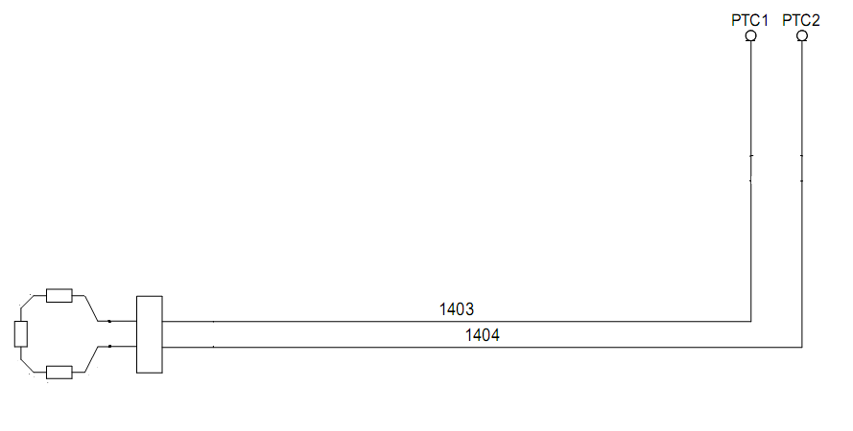

**Q2.2 –**

**Effectuer la consignation.**

**Débrancher fils 1403 et 1404.**

**Connecter les deux bornes de l’appareil de mesure aux deux fils débranchés (utiliser des connecteurs afin de réaliser une connexion de qualité).**

**Régler l’appareil sur la position ohmmètre (Ω).**

**Q2.3 – Contrôle des sondes de température :**

|  |  |  |
| --- | --- | --- |
| Essai réalisé à température ambiante (environ 25°C) | | |
| Valeur de résistance obtenue (Ω) | R*sondes* = 750Ω | |
| Evolution de la résistance totale R*sondes* en fonction de la température | | |
| Si la température augmente | R*sondes* augmente | X |
|  | R*sondes* diminue |  |
| Si la température diminue | R*sondes* augmente |  |
|  | R*sondes* diminue | X |
| *Cocher la case correspondante* ↑ | | |

$Rsondes=3×250=750Ω$**(les résistances sont placées en série)**

**Q3.1 – Les galets sont entraînés en rotation par l’ensemble moteur-réducteur-filière-galets ainsi que la couche de produit située dans le coin entre les galets et la filière.**

**(Moteur – Réducteur – Filière – Sciure – Galets)**

**Q3.2 –**

**Rapport de transmission du réducteur :**

**Côté moteur : pignon de 15 dents.**

**Côté filière : pignon de 145 dents.**

$$Rr=\frac{15}{145}≈0,1$$

**Fréquence de rotation de la filière :**

$$Nf=Nn×Rr=1480×0,1≈150 tr/min$$

**Fréquence de rotation des galets :**

$$Ng=Nf×\frac{∅f}{∅g}=150×\frac{825}{384}=322 tr/min$$

**Chaîne cinématique :**

Ng= 328,7 tr/min

Nf= 153 tr/min

Filière - galets Rfg=2,15

Réducteur Rr=15/145

Moteur presse

Nsm= 1480 tr/min

**Q3.3 – Fréquence des impulsions :**

**Nb d’impulsions/tour = 8**

$$F=Ng×\frac{8}{60}=328,7×\frac{8}{60}=44 Hz$$

**Q3.4 – F = 44 Hz < *F commutation maxi = 1000 Hz* donc le détecteur choisi convient.**

**Q4.1 - Fonctionnement normal :**

|  |  |  |  |  |  |  |
| --- | --- | --- | --- | --- | --- | --- |
|  | A1-A2  alimenté | | KAU2A enclenché | | KAU2B enclenché | |
| **Actions** | oui | non | oui | non | oui | non |
| Déverrouiller les arrêts d’urgence | X |  |  | X |  | X |
| Appuyer sur bouton poussoir « réarmement » | X |  | X |  | X |  |
| Appuyer sur bouton « coup de poing n°1 » |  | X |  | X |  | X |

**Q4.2 - Défaillance sur les entrées :**

Un contact de l’arrêt d’urgence n°1 est shunté.

|  |  |  |  |  |  |  |
| --- | --- | --- | --- | --- | --- | --- |
|  | A1-A2  alimenté | | KAU2A enclenché | | KAU2B enclenché | |
| **Actions** | oui | non | oui | non | oui | non |
| Déverrouiller les arrêts d’urgence | X |  |  | X |  | X |
| Appuyer sur bouton poussoir « réarmement » | X |  | X |  | X |  |
| Appuyer sur bouton « coup de poing n°1 » |  | X |  | X |  | X |

**Q4.3 - Défaillance sur les sorties :**

Les contacts du relais KAU2A sont collés.

|  |  |  |  |  |  |  |
| --- | --- | --- | --- | --- | --- | --- |
|  | A1-A2  alimenté | | KAU2A enclenché | | KAU2B enclenché | |
| **Actions** | oui | non | oui | non | oui | non |
| Déverrouiller les arrêts d’urgence | X |  |  | X |  | X |
| Appuyer sur bouton poussoir « réarmement » | X |  |  | X |  | X |
| Appuyer sur bouton « coup de poing n°1 » |  | X |  | X |  | X |

**Q4.4 - Synthèse du fonctionnement du dispositif de gestion des arrêts d’urgence :**

|  |  |  |  |  |
| --- | --- | --- | --- | --- |
|  | Redondance | | Autocontrôle | |
| **Circuit** | oui | non | oui | non |
| Entrées  A1-A2 (boucle des AU) | X |  |  | X |
| Sorties  KAU2A-KAU2B | X |  | X |  |

**Q4.5 – Efficacité du dispositif de gestion des arrêts d’urgence :**

**Il n’y a pas d’autocontrôle sur les entrées donc le système ne peut pas être classé dans la catégorie la plus élevée (catégorie 4). Il sera classé en catégorie 3 (un double défaut sur les entrées peut amener à la perte de la fonction de sécurité).**

**Q5.1.1 – Roulements à rotule sur rouleaux pouvant supporter des efforts radiaux importants et autoriser un léger « rotulage ».**

**Q5.1.2 – Roulement à rotule donc 1 roulement possède 3 degrés de liberté en rotation, l’ensemble des deux roulements ne possède plus qu’une seule rotation.**

**Q5.1.3**

**Q5.1 .4 -La référence EM du roulement indique un cage massive en laiton, bien appliquée à l’environnement de la presse, dilatation thermique due à la chaleur dégagée lors du fonctionnement, propriété autolubrifiante du matériau utilisé, résistance aux chocs permettant de garantir la stabilité des corps roulants.**

**Q5.2 -**

**L10 = (C / P)n où n=10/3 pour les roulements à rouleaux**

**Fr = 90000 N Fa= 5000N**

**e= 0.31 C= 1300 KN Y1= 2.15 (caractéristiques roulement)**

**Fa/Fr = 0.055 donc < e donc P= Fr+Y1.Fa = 90000+ 2.15*5000 = 100750 N**

**L10=5039 millions de tours**

**Soit 258400 heures**

**Q5.3 – $LE10={\left[{\left(\frac{1}{1008}\right)}^{1.5}+{\left(\frac{1}{1008}\right)}^{1.5}+{\left(\frac{1}{1008}\right)}^{1.5}+{\left(\frac{1}{1008}\right)}^{1.5}\right]}^{- 1/1.5}$** = **400 millions de tours soit 20512 heures pour l’ensemble des 4 roulements des deux galets.**

**Durée malgré tout plus longue que la celle constatée par le service maintenance car l’environnement de fonctionnement est agressif.**

**Q5.4 Les conditions de fonctionnement sont difficiles (particules de bois vibrations, poussières humidité chaleur).**

**La répartition de la graisse n’est pas homogène sur les deux roulements prévoir deux canaux de graissage.**

**Le jeu C3 n’est pas adapté, il peut conduire à un glissement des rouleaux sur les pistes.**

Sens de d’évacuation des plaquettes

Q6.1

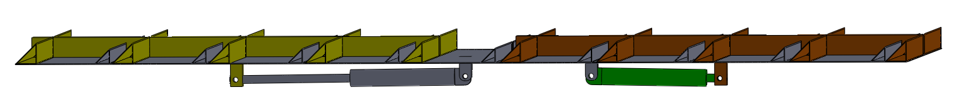



Q6.2.1

|  |  |  |
| --- | --- | --- |
| Symbole | Définition | Rôle |
|  | Limiteur de pression | Détecter la position 1A1+ et 1A2- et piloter le distributeur 1V2 |
|  | Distributeur 3/2 à commande hydraulique | Pilotage du distributeur principal |
|  | Distributeur 4/2 piloté | Distributeur de pilotage des vérins 1A1 & 1A2 |

**Q6.2.2 Justification de la présence des drains : Permettre le fonctionnement des distributeurs en drainant les chambres de commande (chute de pression pour permettre le mouvement)**

Q6.3

1A2

1A1

1V4

1V3

1P1 +

1 Tige sortie

0 Tige rentrée

1

0

1

0

1

0

1

0

1V1A

1V1B

1

0

1

0

1

0

1V2A

1V2B

1 Tige sortie

0 Tige rentrée

**Q6.4**

**La commande 1V1A n’est pas actionnée...**

**Il faut jouer sur le tarage du limiteur de pression 1V4 qui doit être taré à 200 bars**

**Mettre le système en fonctionnement et procéder au réglage jusqu’au mouvement des vérins**

**Q6.5 Calculer la vitesse linéaire de déplacement de chaque échelle lors de l’avancée des plaquettes.**

***V= Qv/6s V: m/sec Qv : l/min s : cm²***

**En sortie de tige : 28/6.4².π =0.09 m/sec**

**En rentrée de tige : 28/6.(4²-2²).π =0.12 m/sec**

**Q6.6**

**Ajout d’un limiteur ou d’un régulateur de débit sur la voie B du distributeur**

